Приложение № 1
к документации об аукционе на право
заключения договора купли-продажи
лесных насаждений

Предмет аукциона № 21

Начальная цена предмета аукциона: 1 165 127 руб. 29 коп.
Кадастровый номер: 21:06:000000:1517
Алатырское лесничество
Шумское участковое лесничество

Номер лесного квартала |  | Номер лесотакса-ционного выдела-делянки | Площадь лесосеки, га | Хозяйство, преобла-дающая порода | Породы | Объем, куб. метров
 |  |  |  |  |  | Деловая |  |  |  | Дрова | Хворост-неликвид | Итого
 |  |  |  |  |  | Круп-ная | Сред-  няя | Мел-  кая | Итого | Дрова | Хворост-неликвид | Итого
6 |  | 6 | 13,4 | хв. | сосна | 289 | 64 | 7 | 360 | 19 | 49 | 428
 |  |  |  |  | ель | 41 | 64 | 23 | 128 | 7 | 14 | 149
 |  |  |  |  | береза | 170 | 79 | 1 | 250 | 239 | 66 | 555
 |  |  |  |  | осина | 9 | 2 |  | 11 | 168 | 48 | 227
 |  |  |  |  | дуб |  |  |  |  | 15 | 1 | 16
 |  |  |  |  | клен |  | 1 | 1 | 2 | 3 |  | 5
 |  |  |  |  | ольха ч. | 4 | 2 |  | 6 | 2 | 1 | 9
 |  |  |  |  | липа | 5 | 42 | 8 | 55 | 71 | 32 | 158
 |  |  |  |  | итого | 518 | 254 | 40 | 812 | 524 | 211 | 1 547

ПЛАН ЛЕСНОГО УЧАСТКА
Местоположение: Чувашская Республика, Алатырское лесничество, Шумское участковое лесничество, квартал 6

Вид разрешенного использования: заготовка древесины

СХЕМА
РАСПОЛОЖЕНИЯ ЛЕСНЫХ НАСАЖДЕНИЙ

Местоположение лесных насаждений: Чувашская Республика, Алатырский район,
Алатырское лесничество, Шумское участковое лесничество, квартал 6, выдел 6
Масштаб 1: 10 000 Площадь 13,4 га

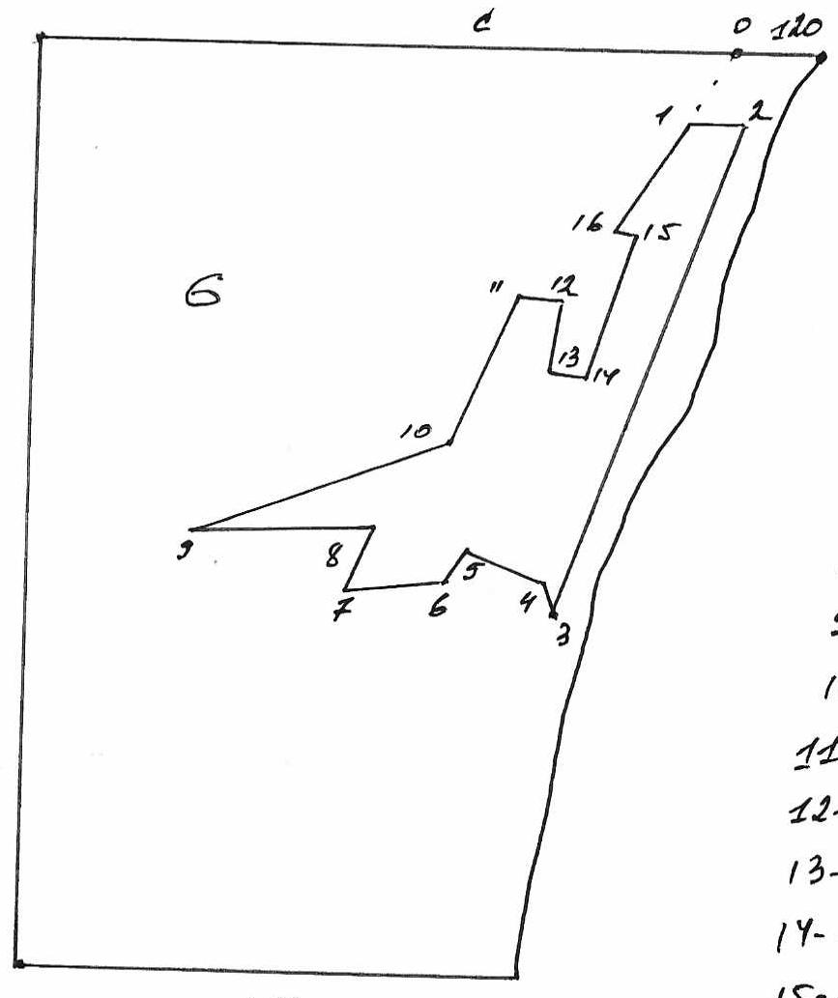
№№ точек | Румбы линии | Длина линий,м
0-1 | ЮЗ-10 | 110
1-2 | СВ-78 | 51
2-3 | ЮЗ-9 | 690
3-4 | СЗ-30 | 36
4-5 | СЗ-80 | 78
5-6 | ЮЗ-20 | 45
6-7 | ЮЗ-76 | 130
7-8 | СВ-15 | 96
8-9 | ЮЗ-75 | 230
9-10 | СВ-58 | 370
10-11 | СВ-15 | 200
11-12 | СВ-81 | 62
12-13 | ЮВ-1 | 100
13-14 | СВ-85 | 50
14-15 | СВ-8 | 200
15-16 | ЮЗ-81 | 30
16-1 | СВ-23 | 180

Условные обозначения: _- лесосека___________

Таксационное описание лесных насаждений,
выставляемых на аукцион на право заключения
договора купли-продажи лесных насаждений
Наименование  участкового лесничества | №  кв. | №  выд. | Площадь,  га | Состав  насаждения | Возраст | Бони-  тет | Общий  запас вырубаемой древесины,  куб.м.
Шумское | 6 | 6 | 13,4 | 5С3Б2Ос | 90 | 1 | 1547

Характеристика лесных насаждений
га

Общая площадь - всего | в том числе
Общая площадь - всего | лесные земли |  |  |  |  | нелесные земли
Общая площадь - всего | покрытые лесной растительностью - всего | в том числе покрытые лесными культурами | лесные питомники, плантации | непокрытые лесной растительностью | итого | дороги | просеки | боло-та | дру-гие | ито-го
13,4 | 13,4 |  |  |  | 13,4

Целевое назначение лесов | Номер квартала (выдела) | Преобладающая порода | Площадь, га/  запас вырубаемой древесины, куб. м | в том числе по группам возраста древостоя, га / куб. м
 |  |  |  | молодняки | средневозрастные | приспевающие | спелые и перестойные
Шумское участковое лесничество
Эксплуатационные леса | 6(6) | сосна | 13,4/1547 |  |  |  | 13,4/1547

